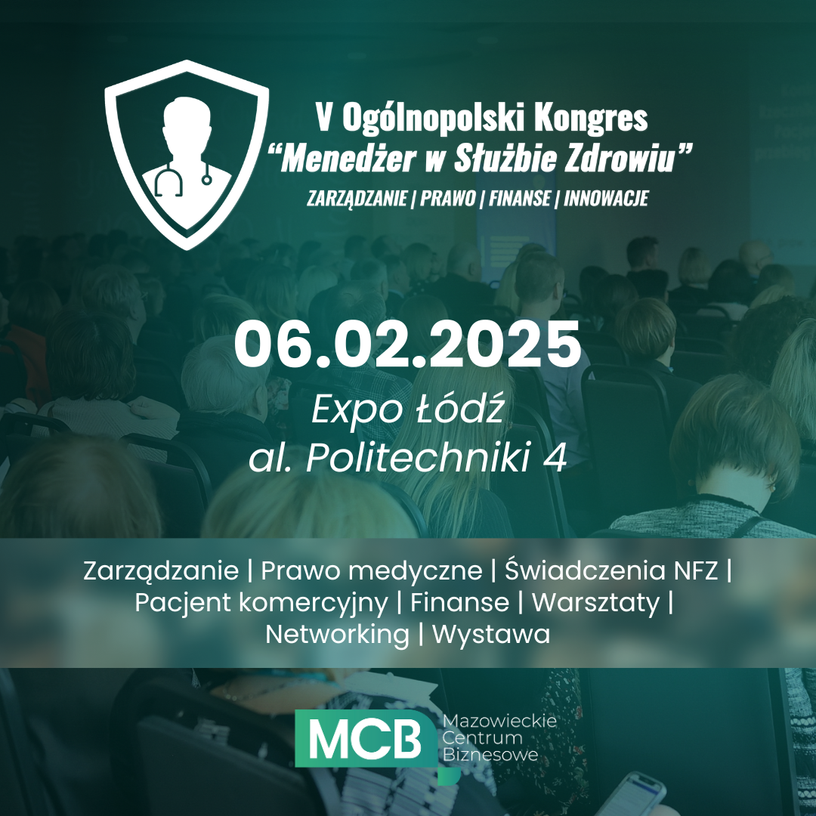
Już 6 lutego w Łodzi odbędzie się kolejna - piąta edycja Ogólnopolskiego Kongresu „Menedżer w Służbie Zdrowiu”. To wyjątkowe spotkanie oferuje niezwykle szerokie spektrum wykładów, których celem jest rozwój kluczowych umiejętności w zarządzaniu placówkami medycznymi. Uczestnicy mają możliwość zaktualizowania, czy też zdobycia wiedzy z zakresu: zarządzania, prawa, marketingu, a także nowych technologii.
Okmsz.pl

Wśród poruszanych tematów znajdą się: nawyki skutecznego i angażującego menedżera, kwestie prawne ułatwiające prowadzenie placówki, kluczowe aspekty dokumentacji medycznej oraz programy dofinansowania dla sektora ochrony zdrowia. Ważnym elementem programu będą także wykłady dotyczące obsługi pacjenta, czy współpracy z NFZ.

Już podczas pierwszego panelu odbędzie się moderowana sesja networkingowa, podczas której uczestnicy, wraz z partnerami wydarzenia łączą się w mniejsze grupy. To doskonała okazja do wymiany doświadczeń z osobami na podobnych stanowiskach, nawiązywania nowych kontaktów biznesowych oraz rozpoczęcia konferencji w pozytywnej atmosferze. Podczas przerw, każdy z uczestników ma szansę zapoznania się ze stoiskami partnerów posiadających innowacyjne dla branży rozwiązania.

Sama teoria jest niezwykle istotna, jednak czasem ciężko przełożyć ją na praktyczne działania. Odpowiadając na Państwa potrzeby, postanowiliśmy stworzyć sesję warsztatową. Będzie podczas niej możliwość przetestowania nowo nabytej wiedzy w praktyce, co ułatwi przyswojenie wybranych zagadnień i korzystanie z niej dla korzyści własnej placówki.
W wydarzeniu wezmą udział uznani w branży eksperci, m.in. trenerzy biznesowi, prawnicy specjalizujący się w obsłudze placówek medycznych, doradcy biznesowi, czy też eksperci z Centrum E-Zdrowia.
Forum skierowane jest przede wszystkim do: właścicieli, dyrektorów, menedżerów i kierowników placówek medycznych, a także do osób zarządzających różnymi komórkami organizacyjnymi podmiotów leczniczych.
Koszt uczestnictwa w pakiecie podstawowym wynosi 499 zł brutto za osobę, z możliwością zniżek dla większych grup. Aby zapoznać się ze szczegółami wszystkich pakietów zapraszamy na stronę: okmsz.pl
W celu zgłoszenia prosimy o kontakt telefoniczny pod numerem 533 163 882.

Zapraszamy!
Mazowieckie Centrum Biznesowe Sp. z o. o.
